**ロシアのウクライナ侵攻**

**全会一致で撤退求める決議下げを！**

**！市職員の委託業務従事解消へ**

3・11から11年。原発はやっぱりダメ

**福島原発の事故では、未だに3万8千人もの方が避難生活を余儀なくされています。**

**原発は他の災害と違って、復興まで何十年もかかります。また、ロシアがウクライナの原発を攻撃している事からも、戦争となれば真っ先に「ターゲット」となります。日本の原発は「世界で最も厳しい安全基準」と言っていますが、実際はテロ対策は何ら取られていません。人類と共存しない原発、わけてもとりわけ危険な浜岡は廃炉しかありません。**

**なくそう浜岡原発市民の会**

**3.11メモリアル行動にて（駅南口）**

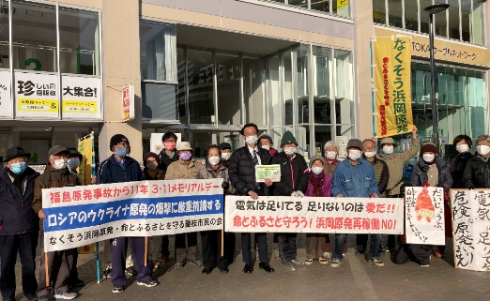

**ロシア連邦のウクライナへの侵略を非難する決議**

**去る２月２４日、国際社会の懸命な外交努力にもかかわらず、ロシアはウクライナへの軍事侵攻を開始した。この力による一方的な侵略行為は、ウクライナの主権と領土の一体性を侵害する明白な国際法違反であるとともに、国際秩序の根幹を揺るがす行為として断固として非難するものである。**

**また、ロシアが核兵器大国であることを誇示し、他国からの批判や制裁に対抗する姿勢を見せている事は、非核平和都市宣言を行い、世界から核兵器の根絶を目指している本市にとって、断じて容認できない行為である。**

**武力による圧力で、国の主権や人々の自由、生命を踏みにじる戦争は、報復という負のスパイラルにより世界平和の崩壊を招きかねない。**

**本市議会は、ロシアが直ちに戦闘を中止し、軍を撤退するよう求めるとともに、世界平和の実現に向けて、全世界が一体となって全力を挙げて取り組むように、強く訴えるものである。以上、決議する。**

非核平和都市宣言の藤枝市は

核使用を許さない立場を鮮明に

**ロシアのウクライナ侵攻に対して、藤枝市議会も全会一致で非難し、撤退を求める決議を可決しました（全文は右）**

**私は、プーチン大統領が欧州等からの批判に対し自らの核兵器の使用を示唆し、脅しともとれる行動をとっている事に対し、非核平和都市宣言をしている藤枝市は、これは絶対に許されない文言を決議に入れるように意見を言い、反映された決議文となりました。**

**いかなる理由であっても、戦争だけはいけません。犠牲になるのは、何も罪もない子ども始め市民です。**

**国際社会が一致してロシアを包囲し、人道的支援をウクライナに行う事で戦争終結に向けた努力が求められます。**

**３月４日本会議**

**よく見受けられる「医療・介護の拡充につとめられたい」等の提言では何をしていいのか不明です。その為、A4用紙32頁にもなりましたが、市長も「具体的でわかりやすい」**

**と言ってくれました。11月4日**

**入の一割が税に消える。国保の値下げを求める声が多くあります。私は市の財政状況を示しつつ値下げが可能である事を議論しました。**

**9月8日　本会議　一般質問**

法律生活相談会のお知らせ

**日本共産党議員団は、毎月、静岡法律事務所の弁護士の同席のもと無料法律生活相談を実施しています。**

**とき：毎月最終火曜日の午後6時　場所：生涯学習センター**

**※原則として事前予約制です。ご一報いただければ助かります**。　**石井携帯090-8421-8194**

**2022年2月議会報告　NO46　日本共産党藤枝市議団発行　054(643)6898**

**ブログ毎日更新しています。日常活動報告、市議会の論戦など、石井みちはるで検索してください。**